Na začátku potřebujete vytvořit databázi (prázdnou, bez tabulek, pouze s jménem), a po spuštění aplikaci program automaticky vytvoří tabulky samostatně. Pak potřebujete nakonfigurovat aplication.properties, kde ukážete heslo a jméno databázi.

Pro aplikace je nutně spustit Maven a Build, pak “Run”, port 8080 má být přístupný. Aplikace používá SWAGGER pro HTTP dotazy, a proto napíšete adresu: <http://localhost:8080/epoll/swagger-ui/> Pozor: bez ‘/’ na konci webovka nebude fungovat.

Pro přihlášení potřebujete účet. Authentication-controller má SignUp - vytvoření účtu, a SignIn - přihlášení, pak dostanete z SignIn accessToken, který přidáte do Authorize. Uživatel je přihlášen do systému přes accessToken.

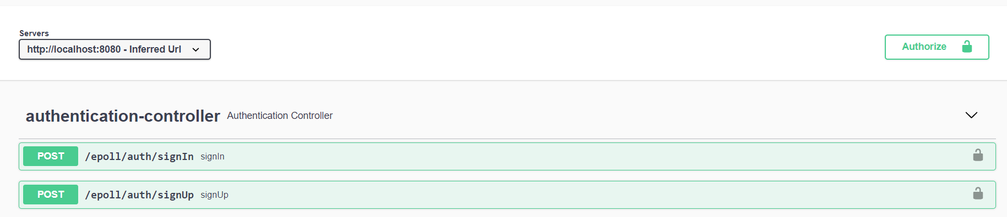

Swagger ukazuje vám data, které potřebujete (příklad), a příklad odpovědi:

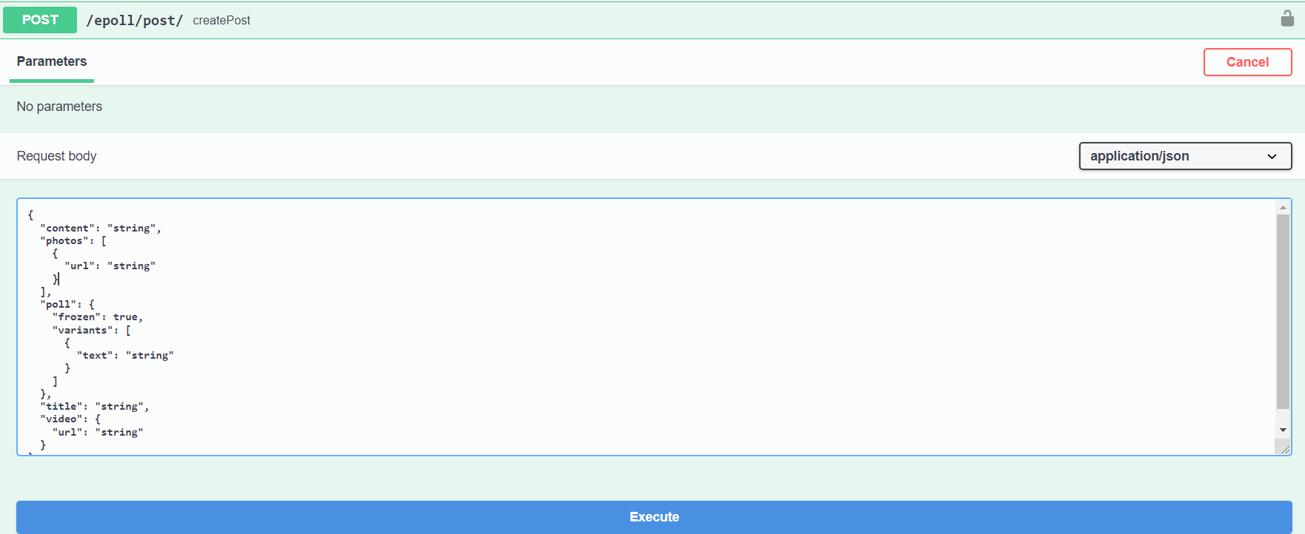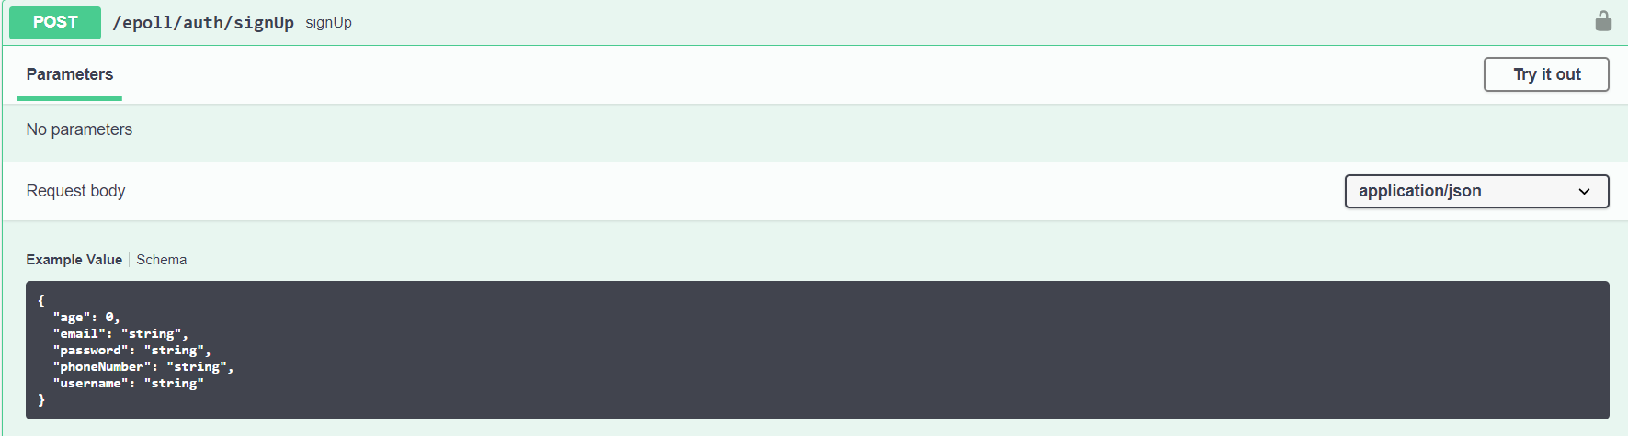**Pozor!!!** Nezapomeňte na čárky, protože { ”text”: ”hello” } bude fungovat, ale { ”text”: ”hello”, } už nebude. Taky pro nějaké dotazy potřebujete přihlášení. Díky getCurrentUser uvidíte: Jste přihlášen, nebo ne.

P.S: Doporučuju své video, které jsem udělal speciálně, kde testuju základní případy:

https://www.youtube.com/watch?v=JLAJM_iN1l8